Занятие "Города-герои. Дорогами войны"

Цели: познакомить детей с городами-героями, с событиями войны 1941-1945 гг., показать роль Советской армии в освобождении страны от немецко-фашистских захватчиков, воспитывать чувство гордости за свою Родину, формировать нравственные качества, такие как: сострадание, милосердие, сочувствие.
Великой Победе посвящается!
Тем, кто шёл в бой за Родину, выстоял и победил :.
Тем, кто был сожжён в бухенвальдских печах,
Тем, кто на речных переправах шёл, словно камень, ко дну,
Тем, кто навеки, безымянный канул в фашистском плену,
Тем, кто ради правого дела сердце был отдать готов,
Тем, кто под машины ложился вместо понтонных мостов.
Всем тем, кто ушёл в бессмертие и победил,
посвящается!...
Важнейшее событие.
- Есть события, даты, имена людей, которые вошли в историю города, края страны и даже в историю всей Земли. О них пишут книги, рассказывают легенды, сочиняют стихи, музыку. Главное же - о них помнят. И эта память передаётся из поколения в поколение и не даёт померкнуть далёким дням и событиям. Одним из таких событий стала Великая Отечественная война нашего народа против фашистской Германии. Память о ней должен сохранить каждый россиянин.
Начало войны.
В ранний предрассветный час 22 июня 1941 года ночные наряды и дозоры пограничников, которые охраняли западный государственный рубеж Советской страны, заметили странное небесное явление. Там, впереди, за пограничной чертой, над захваченной гитлеровцами землей Польши, далеко, среди уже потускневших звезд самой короткой летней ночи вдруг появились какие-то новые, невиданные звезды. Они усеяли собой весь горизонт, сколько видел глаз, и вместе с их появлением оттуда, с запада, донесся рокот множества моторов.
Этот рокот быстро нарастал, заполняя собою все вокруг, и, наконец, разноцветные огоньки проплыли в небе над головой дозорных, пересекая невидимую линию воздушной границы. Сотни германских самолетов с зажженными бортовыми огнями стремительно вторглись в воздушное
пространство Советского Союза.
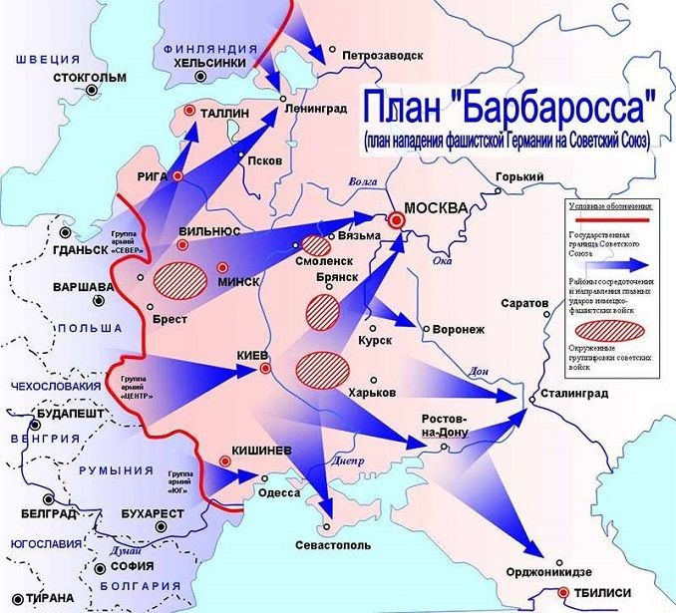
22 июня 1941 года в 4 часа утра на нашу страну обрушился удар невиданной силы:
1. 190 дивизий, свыше 4000 танков,
более 47000 орудий и миномётов,
около 5000 самолётов,
до 200 кораблей.
- Для простых советских людей нападение оказалось неожиданным. В первый день на города у западных границ тысячами падали бомбы, по дорогам нашей страны маршировала фашистская пехота и мчались танки.
Они накинулись, неистовы,
Могильным холодом грозя,
Но есть такое слово "выстоять",
Когда и выстоять нельзя,
И есть душа - она все вытерпит,
И есть земля - она одна,
Большая, добрая, сердитая,
Как кровь тепла и солона.
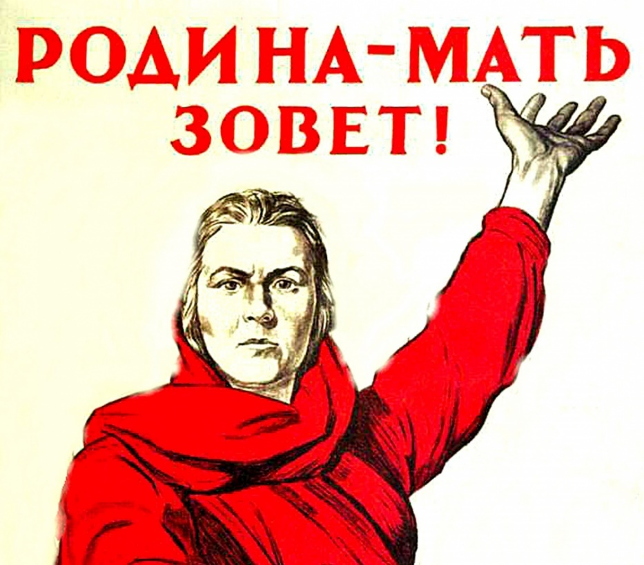
- Именно такие плакаты появились в первые дни войны. Кто как не родная мать понимает и любит своего ребенка, кто как не она знает, что значит отправить его на смертный бой. Но она призывает идти и побеждать врага, потому что, кто как не она знает как надо беречь свою землю, свою Родину.
- Все, от мала до велика, встали на защиту своей Родины, добровольцы уходили на фронт, вчерашние школьники становились солдатами.
Но, не смотря ни на что, советские солдаты проявляли отвагу и мужество, стойкость и героизм в борьбе с врагом. Они каждый день, каждую минуту, совершали настоящий подвиг, находясь на войне.
Подвиг - это когда в великом бескорыстном порыве души человек отдает себя людям, во имя людей жертвует всем, даже собственной жизнью.
Бывает подвиг одного человека, двух, трех, сотен, тысяч, а бывает ПОДВИГ НАРОДА, когда народ поднимается на защиту Отечества, его чести, достоинства и свободы. А ещё бывает подвиг города, когда всё: и дома, и деревья, и вода, и дороги, и улицы - все восстает против врага. Такие города называют городами - героями. О них мы сегодня будем говорить.
Первыми приняли на себя удар пограничники Брестской крепости.
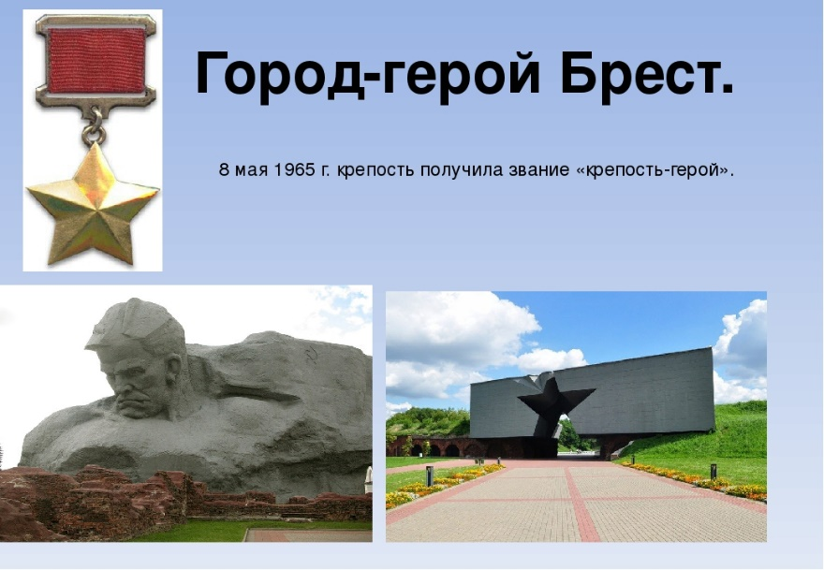
Города-герои / Брест
Брестская крепость - крепость-герой, которая первой встала на пути врага. Героическая оборона Брестской крепости началась в первый же день Великой Отечественной войны - 22 июня 1941 года.
Фашисты рассчитывали захватить крепость за несколько часов стремительным ударом.
Но крепость не сдалась, она истекла кровью. Ни одно полковое знамя не попало в руки фашистов. Мощные удары авиации, интенсивный огонь артиллерии, наступление танков и пехоты, а крепость не сдается. Разрушены здания, но защитники крепости, их жены и дети спустились в подвалы. Около месяца продолжалась героическая оборона Брестской крепости. Ничто не могло сломить несгибаемую волю и мужество бессменного гарнизона: ни голод, ни жажда, ни потери.
Всего за годы оккупации в Брестской области расстреляно, повешено, сожжено и замучено около 200 тысяч человек.
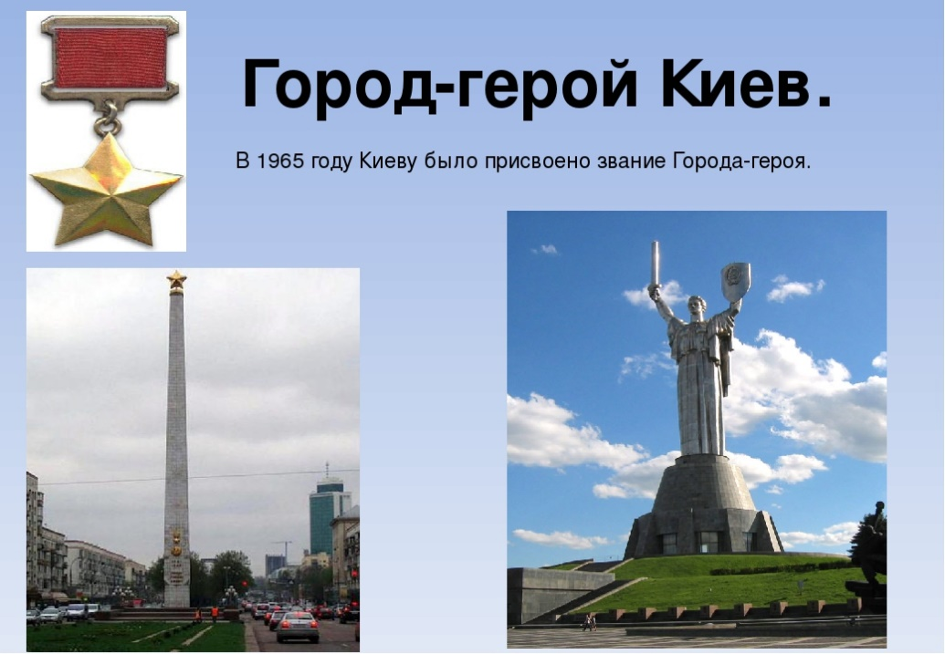
Город-герой Киев
22 июня 1941 года на Киев обрушились бомбы врага, который планировал захватить город с ходу, но встретил упорное сопротивление войск Юго-западного фронта. Два месяца продолжались ожесточенные бои с превосходящими силами противника. Город-герой стоял непреодолимой преградой для врага. На подступах к столице Украины нашли гибель более 100 тысяч фашистских солдат, были разгромлены 10 кадровых дивизий.
Во время оккупации, которая длилась 778 дней, фашисты расстреляли и замучили в застенках гестапо более 195 тысяч человек, свыше 100 тысяч молодых киевлян вывезли на работы в Германию.
3 ноября 1943 года началась Киевская наступательная операция войск 1-го Украинского фронта. 6 ноября 1943 года над столицей Украины взвилось Красное знамя.
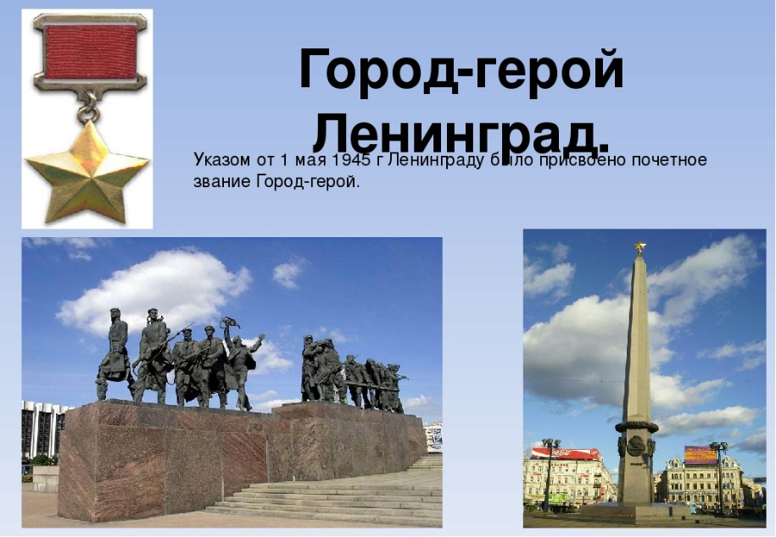
Город-герой / Ленинград
Гитлер приказал стереть Ленинград с лица земли. Ожесточенные бои на подступах к Ленинграду начались 10 июля 1941 г.
Фашистские войска после продолжительных и упорных боев вышли на ближние подступы к городу и отрезали Ленинград от всей страны. Началась блокада - страшные дни для города. Не было топлива, замерло электричество, вышел из строя водопровод. Начался голод.
900 дней и ночей находился город в осаде. Выехать из города невозможно. Немцы так близко подошли к Ленинграду, что могли обстреливать из пушек ленинградские улицы. А до линии фронта можно было доехать на трамвае.
Еще в начале наступления немцы уничтожили большинство продовольственных складов. Хлеб Ленинградцам выдавали по карточкам.
Есть в Ленинграде Пискаревское кладбище, на котором похоронено 650 тысяч простых людей, умерших от голода.
Огромный вклад в защиту своего города внесли ленинградцы. В июне-сентябре 1941 г. было сформировано народное ополчение. Всего с 23 июня по 1 октября 1941 г. ленинградцы послали на фронт 431 тысячу человек, в партизанские отряды было направлено около 10 тысяч человек. Были созданы истребительные батальоны, группы для защиты города. Ленинградцы строили оборонительные рубежи, работали на заводах, выпускали военную продукцию.
18 января 1943 г. блокада Ленинграда была прорвана, но битва за Ленинград продолжалась. Завершилась она 9 августа 1944 г. победой наших войск. Безопасность Ленинграду была полностью обеспечена.
Город - герой Москва
Москва - столица нашей Родины.
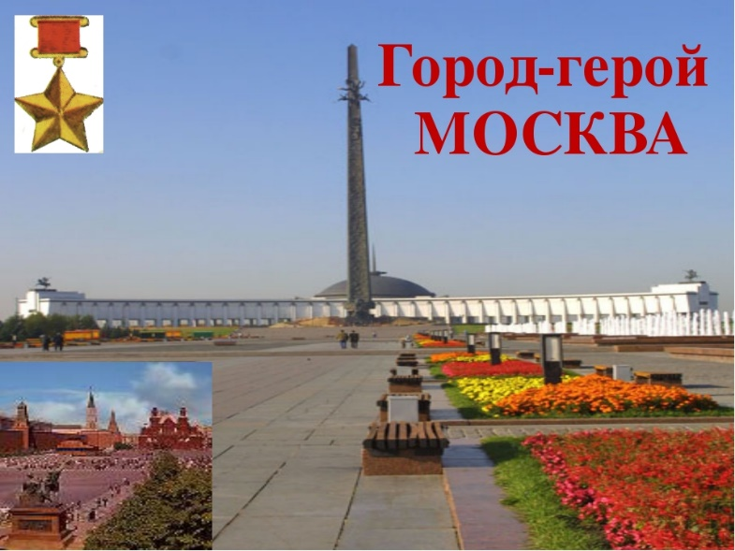
30 сентября 1941 г. фашистские генералы отдали приказ о наступлении на Москву. План своего наступления фашисты назвали "Тайфун". Тайфун - сильный ветер, ураган, сметающий все на своем пути. Вот таким ураганом мечтали фашисты ворваться в Москву.
Но, ни взять, ни окружить Москву Гитлеру не удалось. Героически сражались защитники Москвы.
Женщины и подростки - около 600 тысяч москвичей - были заняты строительством оборонительных сооружений на подступах к Москве. Под бомбежками они сделали четыре сотни километров противотанковых рвов, проволочных заграждений, дотов и дзотов. Дежурили на крышах домов, тушили зажигательные бомбы, стояли у станков, делали оружие, создавали народное ополчение.
Было трудно. Очень трудно. Но 5-6 декабря 1941 г. враг был отброшен от столицы.
Город-герой / Сталинград
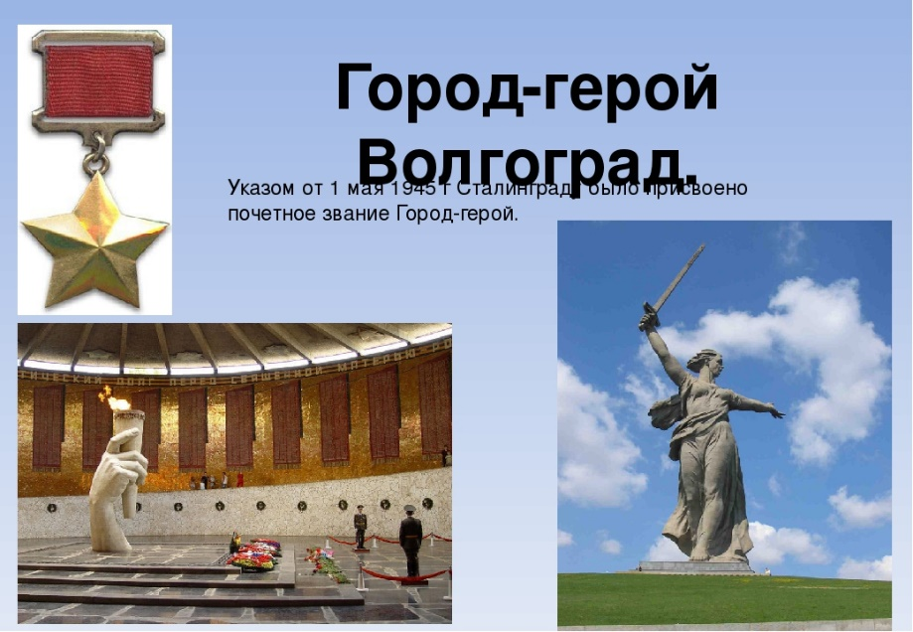
Потерпев поражение под Москвой, Гитлер отдал приказ генералам за лето 1942 года прорваться к Волге и захватить Сталинград. Выход к Волге и захват Сталинграда мог обеспечить фашистским войскам успешное продвижение на Кавказ, к его нефтяным богатствам. Кроме того, захват Сталинграда разделил бы фронт наших армий надвое, открыл бы возможность гитлеровцам обойти Москву с востока и взять ее.
Наше командование сделало все, чтобы задержать врага. Срочно были выделены 2 резервные армии. Между Волгой и Доном был создан Сталинградский фронт. Из города эвакуировали детей, женщин, стариков. Фашистские генералы получили приказ - стереть с лица земли город на Волге. Наши бойцы - "Ни шагу назад! За Волгой для нас земли нет". Защитники Сталинграда стояли, как скалы.
В солнечный день 23 августа 1942 года тысячи самолетов с черными крестами полетели к Сталинграду, они сбросили на жилые кварталы сотни бомб. Горело все, рушились здания, город окутался дымом. Гитлеру доложили: "Сталинграда больше нет! Все живое в нем уничтожено", и получили приказ: взять город. Фашистам удалось прорваться на окраину города, к тракторному заводу и к Дубовому оврагу. Но там их встретили рабочие-добровольцы, чекисты, зенитчики и курсанты военного училища. Весь день и всю ночь шел бой. В город фашисты не вошли. За каждый район, улицу, дом сражались сталинградцы.
2 февраля 1943 года в город на Волге после упорных боев, наконец-то, пришла победа.
Сталинград! Крепость на Волге. Город-легенда. Город-герой.
Здесь люди стояли, как скалы. Здесь жизнь победила смерть. Победа под Сталинградом была полной. Победа была великой. Слава ее не померкнет в веках.

Открытые степному ветру,
Дома разбитые стоят.
На шестьдесят два километра
В длину раскинут Сталинград.
Как будто он по Волге синей
В цепь развернулся, принял бой,
Встал фронтом поперек России -
И всю ее прикрыл собой!
Город-герой / Мурманск
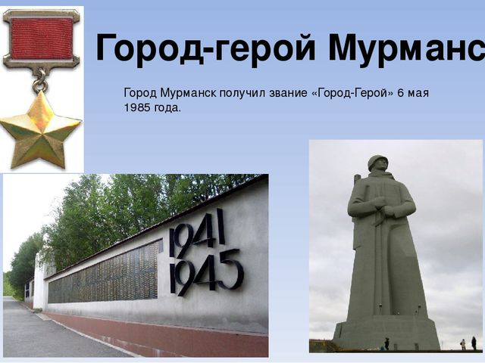
Мурманск - крупный и культурный центр Заполярья. Город является важным морским портом и железнодорожным узлом Кировской железной дороги.
22 июня 1941 г. немецко-фашистские захватчики обрушили бомбы на пограничные заставы, города, поселки, базы флота Кольского полуострова. Враги понимали стратегическое значение Заполярья для нашей страны.
Мурманск стал фронтовым городом. Началась перестройка промышленности на военный лад. На заводах и предприятиях Мурманска изготовляли автоматы, гранаты, минометы, шили теплую одежду, шинели, маскхалаты, рюкзаки, делали лыжи, шлюпки, ремонтировали боевые корабли.
За годы войны на Мурманск было произведено 792 налета, сброшено 185 тысяч авиабомб. Мурманску, вслед за Сталинградом, принадлежит печальный рекорд войны по количеству взрывчатки, сброшенной на 1 квадратный метр городской территории. Из 2830 зданий, имеющихся в городе, уцелело только 990.
Город-солдат, город-труженик Мурманск стал неприступной крепостью на Севере.
Много ещё дорог было впереди, долго ещё длилась война.
Война - это 4 года сражений.
1 418 бессонных дней и ночей.
В памяти народа навечно остались 29 трагических дней, не покорившихся врагу защитников Брестской крепости, 250 дней героической обороны Севастополя, 900 дней блокадного Ленинграда, давшему миру непревзойденные образцы стойкости человеческого духа, 103 дня великой битвы под Москвой, 201 день насмерть стоявшего Сталинграда и 50 дней сражения на Курской дуге.
Красное знамя над Рейхстагом
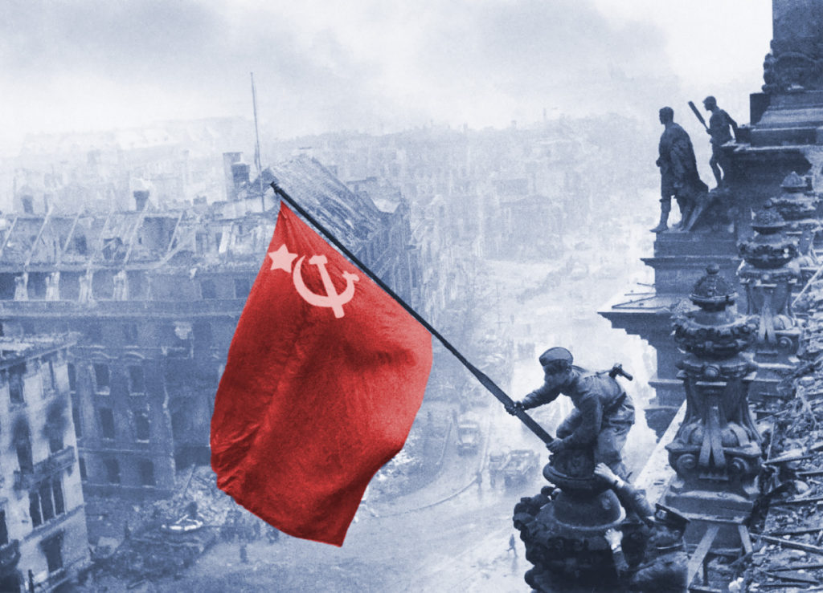
На рубеже весны четвёртой,
В награду за года тревог,
В дыму и прахе распростёртый
Берлин лежал у наших ног!
Не умолкает гром орудий.
Бушует пламя в дымной мгле,
И говорят друг другу люди-
Есть справедливость на Земле!

Великая Отечественная война (1941 - 1945г.), навязанная Советскому Союзу германским фашизмом, продолжалась 1418 дней и ночей, она была самой жестокой и тяжелой в истории нашей Родины. Фашистские варвары разрушили и сожгли 1710 городов, более 70 тысяч сел и деревень, уничтожили 84 тысячи школ, сожжено и разрушено 6 млн. зданий, лишили крова 25 миллионов человек, страна потеряла 30% национального богатства

Как было много тех героев,
Чьи неизвестны имена.
Навеки их взяла с собою,
В свой край, неведомый, война.
Они сражались беззаветно,
Патрон последний берегли,
Их имена приносит ветром,
Печальным ветром той войны.
Мы помним, помним это горе.
Осталась в памяти война,
И Русское, родное, поле
Приносит ветром имена.
- Память о войне, о жертвах войны: Она набатом стучит в наших сердцах, повелевая не забывать подвиг народа, бережно хранить мир, завоёванный ценой более 27 млн. человеческих жизней. Почёт и вечная слава тем, кто в годы войны защищал Родину от врага, кто стоял в тылу у станков и выращивал хлеб на полях, всем тем, кто своим трудом и ратным подвигом приближал долгожданную победу. Слава!
Берегите мир!
Погибшим и живым
Погибшим -
Быть бессменно на посту,
Им жить в названьях улиц и в былинах.
Их подвигов святую красоту,
Отобразят художники в картинах.
Живым -
Героев чтить, не забывать,
Их имена хранить в бессмертных списках,
Об их отваге всем напоминать
И класть цветы к подножьям обелисков!

Уважаемые родители, в нашем с вами занятии мы вспомнили о таких городах, как город-герой Брест, Киев, Ленинград, Москва, Мурманск, Сталинград (Волгоград). Предлагаю Вам из оставшихся семи городов-героев выбрать город, о котором Вы вместе с ребенком составите рассказ, либо презентацию.

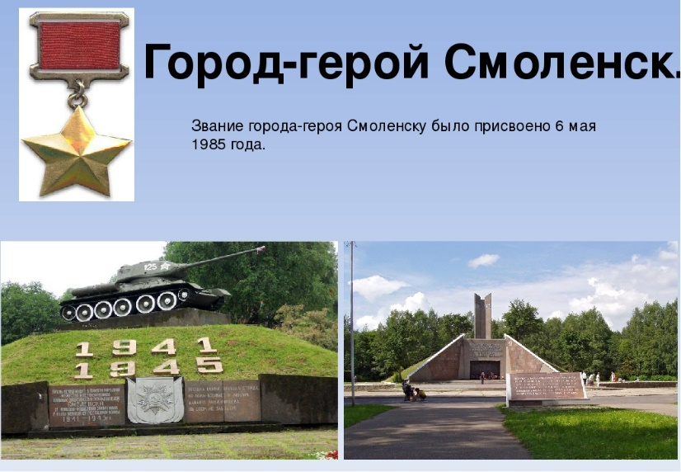
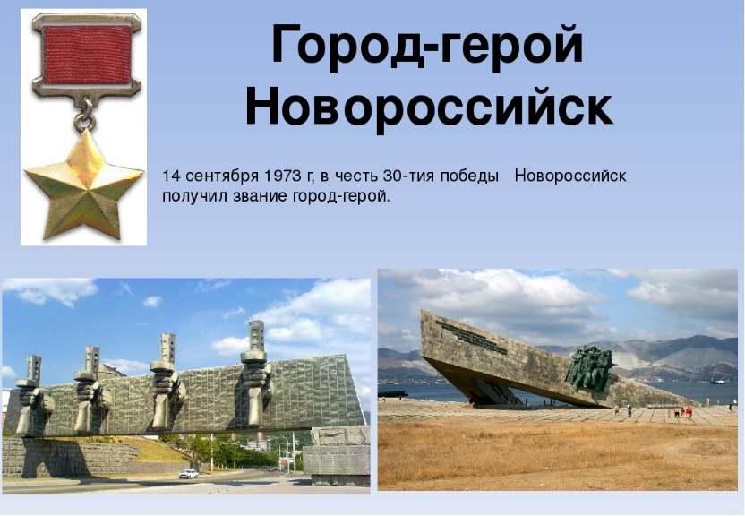
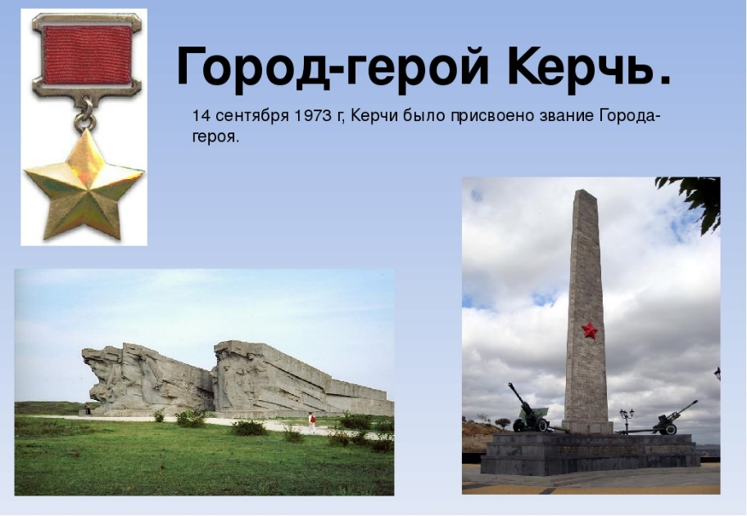
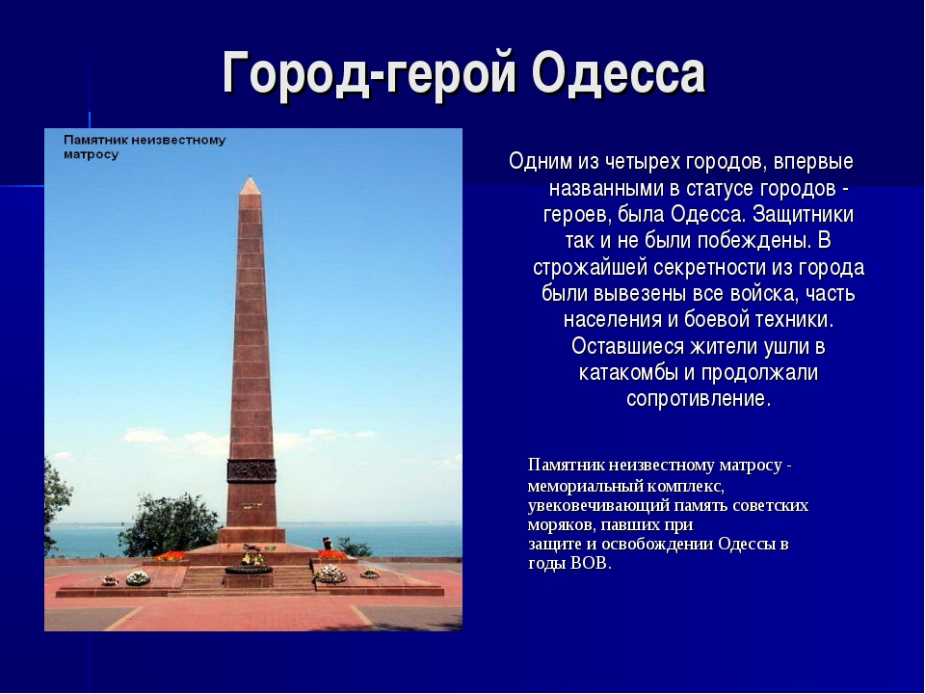
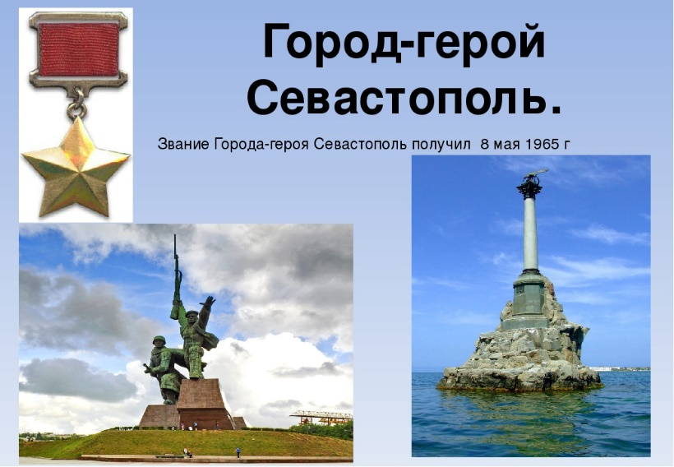
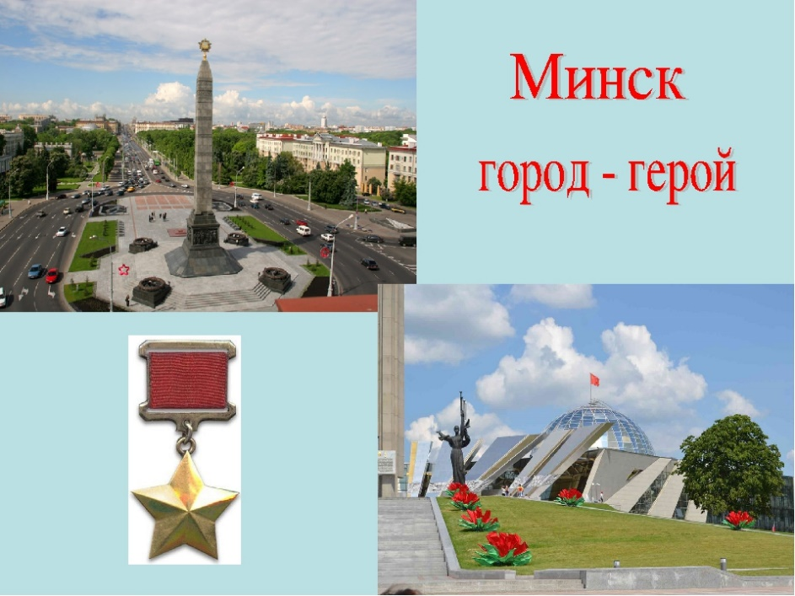
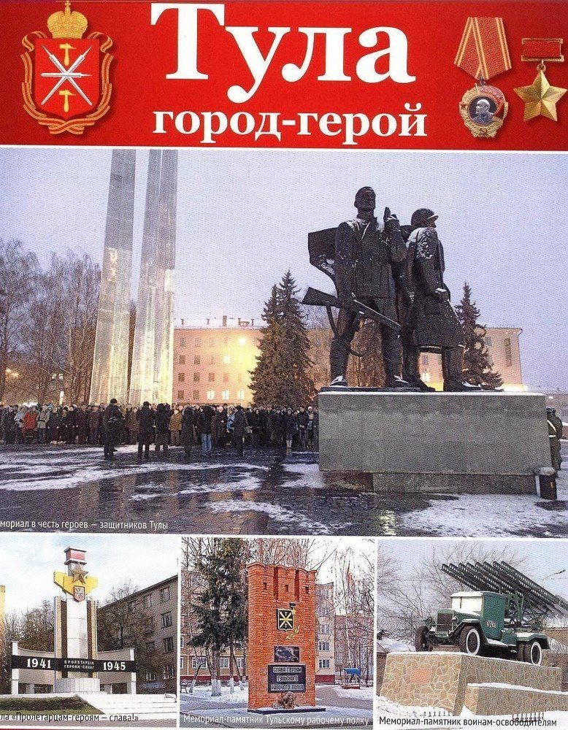

Бывает подвиг одного человека, двух, трех, сотен, тысяц, а бывает ПОДВИГ НАРОДА. А еще бывает подвиг города, когда все, и дома и деревья, и вода, и дороги, и улицы- все восстает против врага.
Никто не забыт, ничто не забыто.

